桂林电子科技大学2017–2018学年第一学期
《大学物理》课程考试试卷
考试形式：闭卷 ， 所需时间：120分钟
考生姓名： 学号： 班级： 任课教师：
一、 选择题：（每小题3分，共27分）
1. 两个同心均匀带电球面别为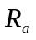和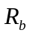( 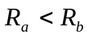 ) ,所带电量分别为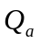和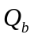，设某点与球心相距, 当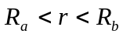时， 该点的电场强度的大小为 [ ]
(A) 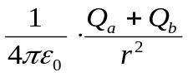 (B) 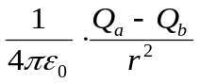
(C) 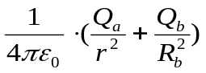 (D) 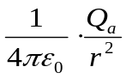
2. 真空中一半径为的球面均匀带电，在球心电量为的点电荷，如图所示，设无穷远处为电势零点，则球心距离为的点处的电
势为[ ]
（A）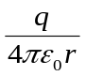 （B）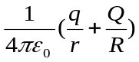
（C）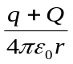 （D）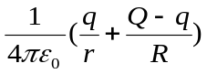
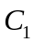
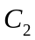
3. 和两空气电容器并联以后电源保持连接的情况下，在中插入一电介质板，则 [ ]
( A ) 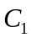极板上电量增加，极板上量减少。
( B ) 极板上电量减少，极板上增加。
( C ) 极板上电量增加，极板上不变。
( D ) 极板上电量减少，极板上量不变。
4. 如图两根直导线和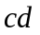沿半截面处处相等的铁环上，稳恒电流I从端流入而从端流应强度沿图中闭合路径L的积分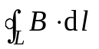等于 [ ]
(A) 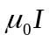 (B) 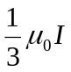
(C) 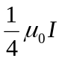 (D) 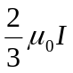
5 两偏振片堆叠在一起，一束自然光垂其上时没有光线通过。当其中一偏慢转动180º时透射光强度发生的变化为：[ ]
(A) 光强单调增加。
(B) 光强先增加，后又减小至零。
(C) 光强先增加，后减小，再增加。
(D) 光强先增加，然后减小，再增加，再减小至零。
6 通常照度下，人眼的瞳孔直径约为3，视光波波长为550，人眼在5处能分辨的最小距离为：[ ]
(A) 10 (B) 5
(C) 2.2 (D) 1.1
7以下一些材料的逸出功分别为：铯1.9eV，铍3.9eV，钯5.0eV，钨4.5eV。今要制造能在可见光下工作的光电管，在上面的材料中应选[ ]
(A) 铯 （B）钯
（C）铍 （D）钨
（可见光频率范围为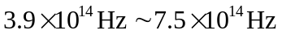，普朗克常数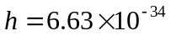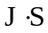， 1 eV = 1.602×10⁻¹⁹）
8一个质子和一个电子具有相同能，则它们的德布罗意波长 [ ]
(A) 质子的较大。 (B) 电子的较大。
(C) 相等 。 (D) 无法比较。
9 在带电粒子的速度选电场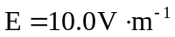和匀磁场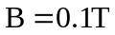是相互垂直的。一束速度差异的带电粒入电场和磁场，能无偏转前进的带电粒子的速度是[ ]
(A) 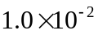100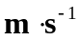 (B) 1.0
(C) 10 (D) 0.1

二、 填空题：（每空3分，共24分）


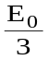
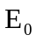
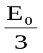
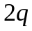
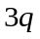

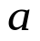
1 A、B为真空中两个平行的“无限大”均电平面，已知两平面间的电场强度大小都为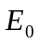, 两平面外侧大小都为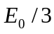，方向如右图所示。则A、B两平面上的电荷面密度分别为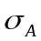= ，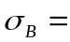 。
2 右图所示为一边长均为a的等边三角形，其三个顶置着电量为q、2q、3q的三个正点电荷，若将一电量为Q的正点电荷从无穷远处角形的中心O处，则外力需做功A＝ 。

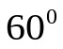
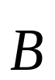

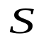
3在匀磁强场中，取为的圆，圆的法线与成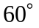角，如左图所示，则通过边线的如图所示的任意曲面的磁通量：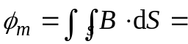 。
4 在折射率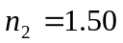的玻璃片上镀一层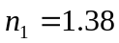的增透膜，可使波长为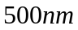的光由空气垂直入射玻璃表面时尽量减少反射，则增透最小厚度为 。
5如右图所示，在真空有一半径为的半圆形导线，其中通以稳恒电流I，导线置匀外磁场中，且与导线所在平面垂直，则该半圆形载流导的磁力大小为 。
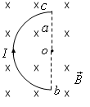
6 一束自然光从空气投射璃表面上（设空气折射率为1），当折射角为30º时反射光是完，则此玻璃板的折射率等于 。
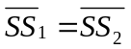
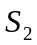
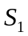
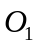
7 左图所示，在双缝干涉实把一厚度为、折射率为的薄云母片覆盖在缝上，央明条纹将向 移动；
S
屏

三、 问答题（共9）
1. （5分）请简单阐述麦克斯韦方程组中关于环路定律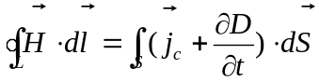的物理含义。
2. （4分）由两块玻璃板构成的空气劈，当将上玻上移动，但保持劈尖角不变，请说明上述过程干涉条纹的变化规律。
四、 计算题 (共40分)
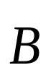
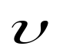
1. （10分）两段导体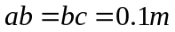，在处连成30º的角，如图所在匀强磁场中以速率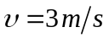在垂直于磁场的平面内沿平行于边的方向运动，磁感应强度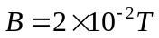，求间的电势多少？哪端电势高？
× × × × × × ×c
× × × × × ×
× × × ×
× × × × × × ×

a b
c

2. （10分）一列横波在绳索上传播，其表达式为
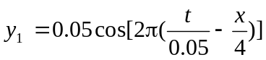 (SI)
(1) 现有另一列横波（振幅也是0.05 m）与上述已知横波上形成驻波。设这一横波在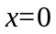处与已知横波同位相，写出该波的表达式。
(2) 写出绳索上离原点最近的四个波节的坐标数值。

3. （10分）如图所示，半径为的带电量为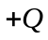的导体球A的套有一个同心的内外表面半径分别为、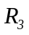的不带电的球壳B。求：（1）各空间的电场分布；（2）设无穷远处为电势零点，求各空间的电势场分布。
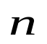
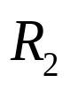
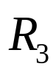
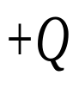
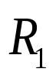

4. （10分）一衍射光柵，每厘米有2000条条透光缝宽为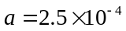 cm，在光栅后放一焦距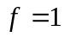m的凸透镜。现以 λ =500的单色平行光垂直照射光柵，求：
(1) 透光缝的单缝衍射中央明纹宽度为多少？
(2) 对于此光栅会有缺级现象，最到多少条500光的明条纹？

